**Bài 1. Trao đổi dữ liệu sử dụng HTTP API**

**Exercise 1. Exchange data using HTTP API**

**Yêu cầu.** Viết chương trình (bằng ngôn ngữ python) thực hiện

**a) Gửi dữ liệu gồm 2 trường field1, field2 lên Thinkspeak qua API theo 2 cách:**

**Cách 1.** Các trường field1, field2 được đóng gói trong url (urlencoded)

**Cách 2.** Các trường field1, field2 được đóng gói trong body request bằng json.

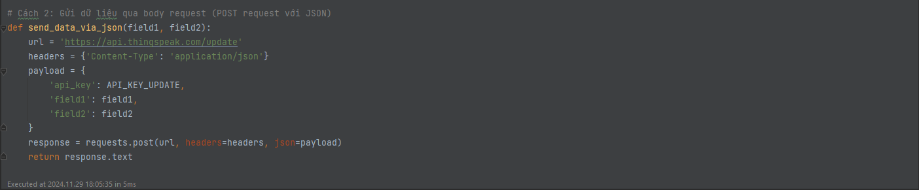

**b) Lấy dữ liệu về từ Thingspeak API**

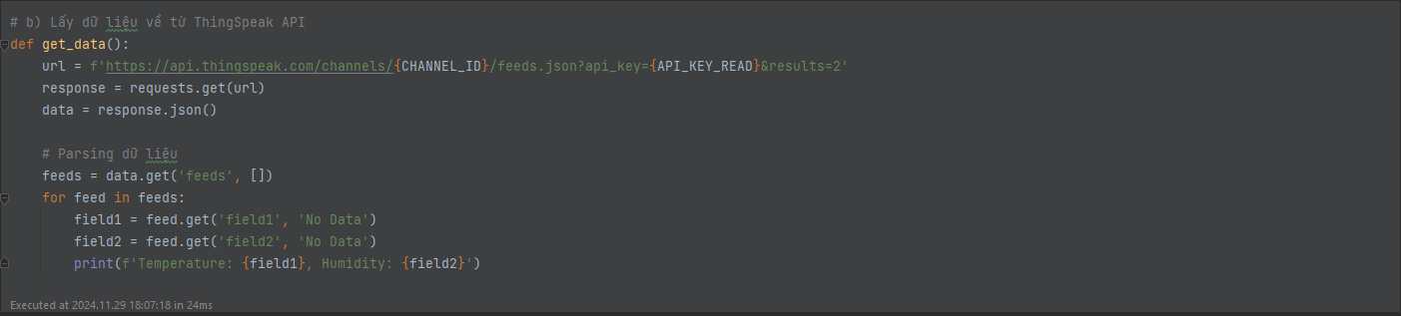

# Sử dụng công cụ Postman thực hiện các HTTP request

Thực hiện request gửi dữ liệu: field1 và field2 lên Channel tương ứng trên ThingSpeak.

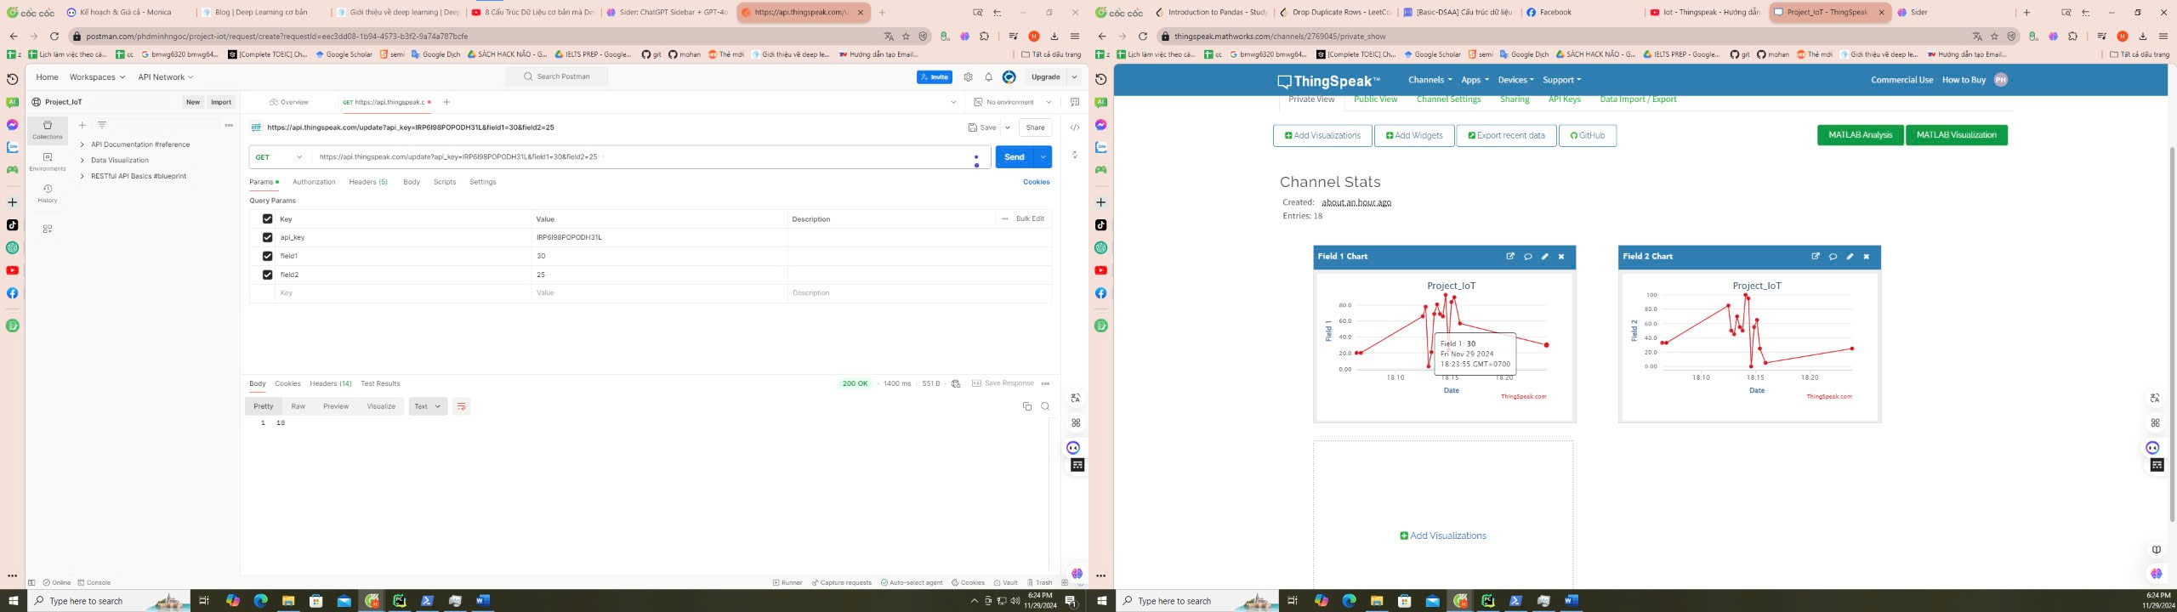

Dữ liệu gửi trong body request bằng json

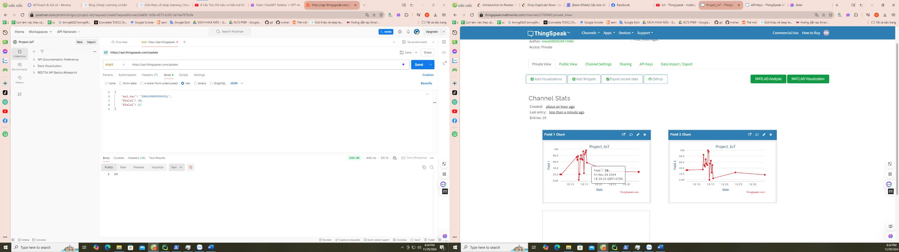

Thực hiện request lấy dữ liệu từ Channel 2769045

GET https://api.thingspeak.com/channels/2769045/feeds.json?api_key=G21T552MBZEHLSBF&results=2

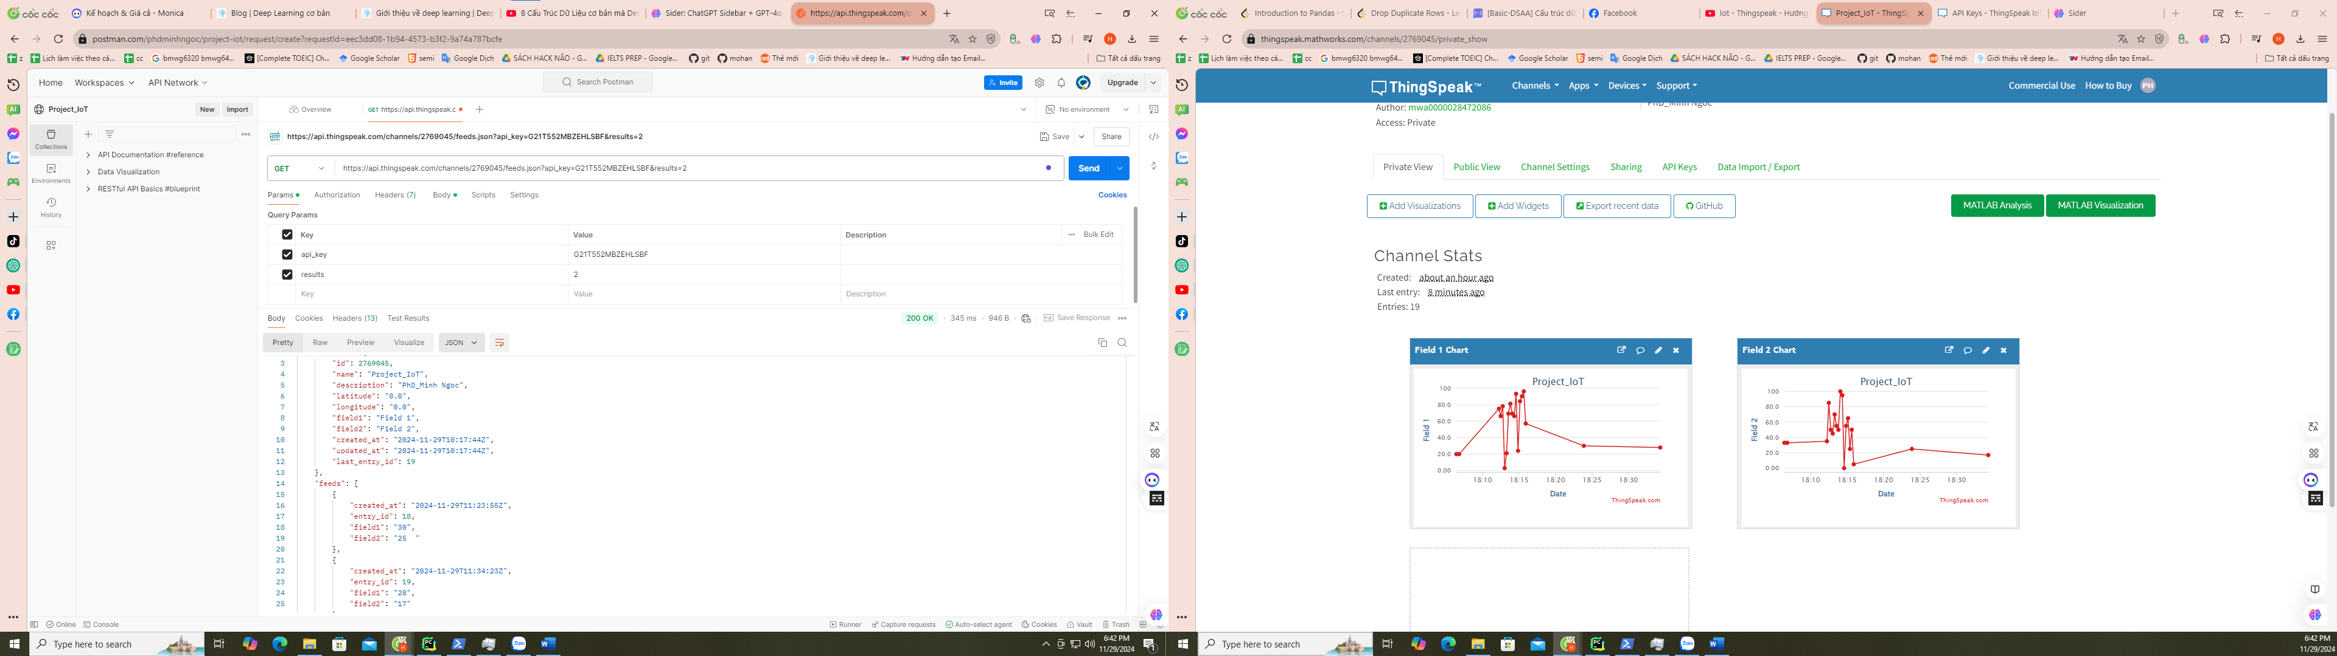

Trong bài tập 1, em đã thực hiện việc gửi dữ liệu ngẫu nhiên tới nền tảng ThingSpeak bằng cách sử dụng ngôn ngữ lập trình Python. Cụ thể, em đã sử dụng thư viện random để tạo ra các số ngẫu nhiên chia hết cho 3 và 5 để gán cho field1 và field2. Sau khi xây dựng hàm send_random_data() để quản lý quá trình gửi dữ liệu, em đã sử dụng thư viện requests để thực hiện các yêu cầu HTTP POST đến API của ThingSpeak, với mỗi món dữ liệu được gửi cách nhau 15 giây.

Em cũng đã kiểm tra phản hồi từ ThingSpeak để đảm bảo dữ liệu được gửi thành công, đồng thời sử dụng Postman để gửi các yêu cầu HTTP và kiểm tra kết quả một cách trực quan. Qua quá trình này, em đã nắm rõ hơn về cách thức tương tác với APIs, cách gửi dữ liệu, và các thông điệp phản hồi với mã lỗi nếu có. Việc kết hợp giữa lập trình và công cụ Postman không chỉ giúp em củng cố kiến thức lập trình mà còn làm cho em cảm thấy tự tin hơn khi triển khai project.